**Времена года в природе сменяются друг за другом, меняя окружающий мир. Вслед за осенью приходит зима. Она идет к нам с морозами, ветрами, снегом. Дети любят зиму, ждут ее, любят зимние развлечения, забавы, праздники.**

**Что можно рассказать детям о зиме?**

- Зимой люди надевают теплые шапки, шарфы, [варежки](http://deti-i-vnuki.ru/rukavichka-dlya-deda-moroza-zagadki-i-stihi-pro-rukavichku/), теплую одежду, потому что на улице становится очень холодно. В народе зиму еще называют: Зима, Зимушка, Седая Чародейка. Зимние месяцы: декабрь, январь и февраль.

В парке, в лесу становится тихо, уютно. После снегопада на снегу можно увидеть следы. Чьи они? Вот прошли люди, а вот пробежала собачка. Поиграйте с малышами в следопытов. Можно ли узнать, в какую сторону шел человек?  Детям такая игра нравится. Они ищут следы животных, птиц на снегу, угадывают, чьи они.

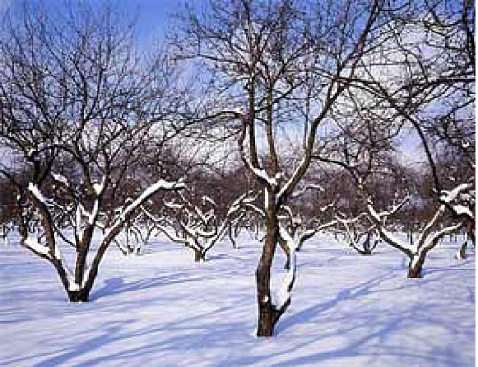- Во время прогулок с детьми обратите внимание на деревья. Дети часто спрашивают: не холодно ли зимой деревья, ведь они стоят совсем голые, раздетые. Вспомните с детьми, что происходит с деревьями весной, летом, осенью и скажите, что деревьям нужен отдых, чтобы набраться сил к весне и они как бы погружаются в глубокий сон.

[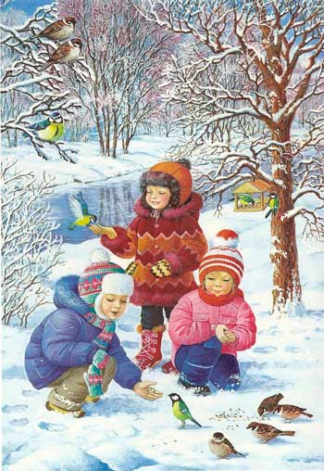](http://deti-i-vnuki.ru/wp-content/uploads/2015/12/5c18d66d295e51c865cba17a5d8c3fae5f34d0145052480.jpg)- Обратите внимание, как падает снег. Рассмотрите отдельные снежинки. Они такие красивые, по форме напоминают звездочки, цветы, иголочки. чаще у снежинок бывает шесть лучей. А на морозе снег скрипит, это ломаются снежинки. Вечером с детками нарисуйте снежинки, вырежьте их из бумаги, загадайте загадки про снежинки.

- В парке, возле домов можно увидеть много птичек-синиц, воробьев, сороку, ворон. птицы стараются зимой прилетать ближе к людям. семена засыпало снегом, птицам становится трудно искать корм. Поэтому им необходимо зимой подкармливать. За окном часто можно увидеть синичек. Им вешают кусочек  сала, они с удовольствием его клюют. Сделайте птичкам кормушки, повесьте их возле дома и наблюдайте, какие птицы прилетят к вам в гости. По клювику птиц можно угадать, чем они питаются.

- Что делают в лесу зимой звери?

[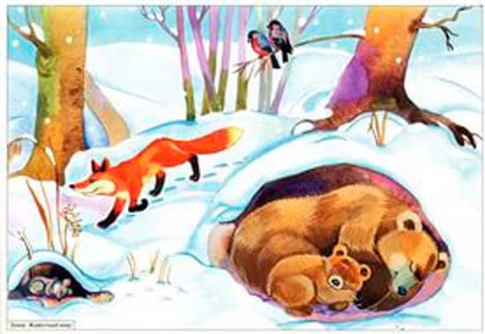](http://deti-i-vnuki.ru/wp-content/uploads/2015/12/i.jpg)

Медведь спит в своей берлоге. Белочки прыгают по деревьям, ищут семена в шишках. А в сильный мороз они прячутся в дупло. Зайцы обдирают кору деревьев. Волки бродят злые и голодные. Им трудно зимой отыскать пищу, мелкие грызуны спрятались в норки. У зверей зимой тоже теплая одежда - густая шерсть у лисы, волка, у белочки хвост становится пушистым, а зайчик меняет серую шубку на белую. на снегу его трудно заметить. На речке вода замерзает, покрывается льдом, если мороз очень сильный. Рыбам в воде становится тяжело дышать под водой. Рыбаки часто делают окошки на льду, проруби.

- Самый главный праздник декабря Новый год.

[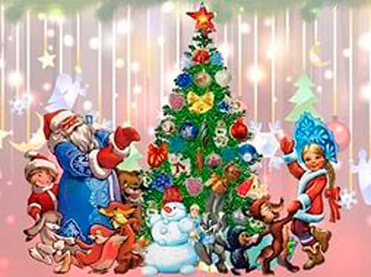](http://deti-i-vnuki.ru/wp-content/uploads/2015/12/horovod.jpg)Самый веселый и долгожданный праздник . Люди готовятся к нему, делают украшения для елки, готовят подарки своим родным и близким. Дети ожидают чуда. Пишут Деду Морозу письма и ждут его с нетерпением. На Новый год наряжают елочку, украшают ее красивыми игрушками, гирляндами, дождиком. Дети водят хороводы, поют новогодние песни, читают стихи и отгадывают загадки.

- Прочтите детям стихи о зиме.

**Где мой пальчик?**

**(Н. Саконская)**

Маша варежку надела.

- Ой, куда я пальчик дела?

Нету пальчика, пропал,

В свой домишко не попал!

Маша варежку сняла.

- Поглядите-ка, нашла!

Ищешь, ищешь - и найдёшь.

Здравствуй, пальчик!

Как живёшь?

**«Живой снежок»**

**(Е. Тараховская)**

Кто-то стукнул к нам в окно

Тихо еле, еле…

За окном темно-темно

От пурги метели.

«Кто там? - я спросить хотел

И кого вам надо?»

Вдруг снежок к нам залетел

В форточку из сада.

Оказалось, он живой,

С крыльями и головой!

Сел он к маме на плечо -

Запушённый, белый.

Догадались мы, о чём

Песенку запел он:

«Я влетел сюда не зря!

Приютите снегиря!»